1. Definir o Caminho dos Arquivos
No começo do programa, são definidos os caminhos para os arquivos envolvidos no processo.
- Planilha de Operação: É onde os dados dos tickets e suas informações estão armazenados.
- Planilha de Horas do Rafa: Contém os tempos gastos em cada ticket.
- Planilha Final: Será onde os dados modificados serão salvos, ou seja, a planilha com os tempos preenchidos para cada ticket.
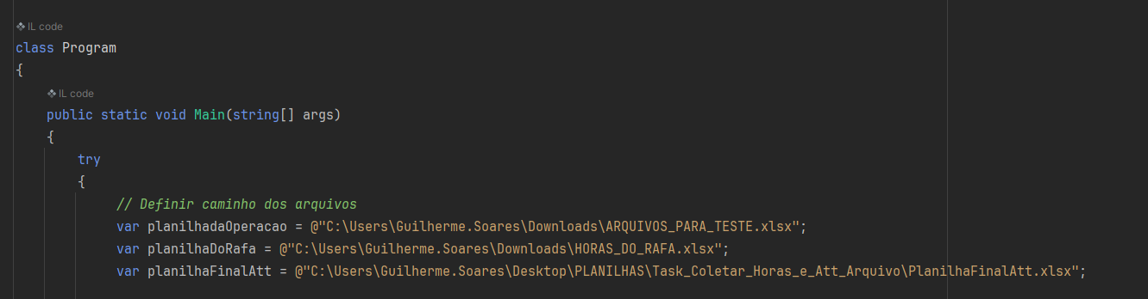

2. Carregar os Dados das Horas
Aqui, o objetivo é carregar as informações da Planilha do Rafa, que contém o tempo gasto em cada ticket, para um dicionário.
- A planilha de horas contém o número do ticket na coluna A e o tempo na coluna C.
- Cada linha é lida, e, se o número do ticket não estiver vazio, o tempo é atribuído ao ticket correspondente no dicionário. O dicionário mapeia o número do ticket para o tempo gasto.
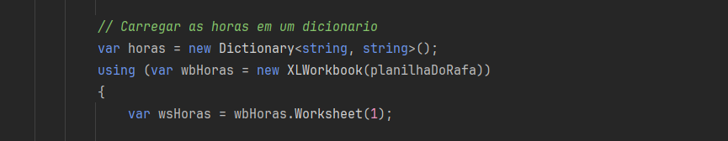

3. Percorrer as Linhas da Planilha de Horas
Para preencher o dicionário:
- O programa ignora o cabeçalho e começa da segunda linha.
- Ele percorre todas as linhas da planilha, verificando se o ticket não está vazio.
- Se o ticket ainda não existir no dicionário, ele é adicionado com o tempo correspondente.
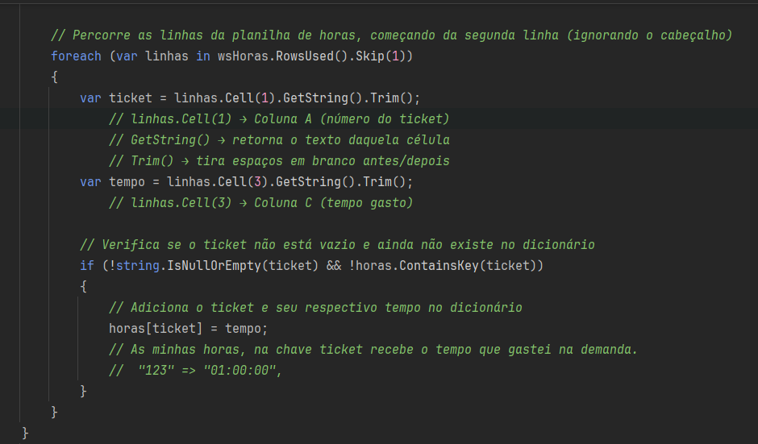

4. Preencher a Planilha de Operação com os Tempos
Após ter os dados carregados, o próximo passo é preencher a Planilha de Operação com o tempo correspondente a cada ticket.
- O programa abre a planilha de operação e verifica em qual linha o ticket se encontra.
- Ele então busca o tempo no dicionário usando o número do ticket.
- Se o tempo for encontrado, ele é preenchido na coluna H da planilha de operação.
- A célula da coluna H onde o tempo é colocado recebe uma cor de destaque (amarelo claro) para indicar que foi preenchida com sucesso.
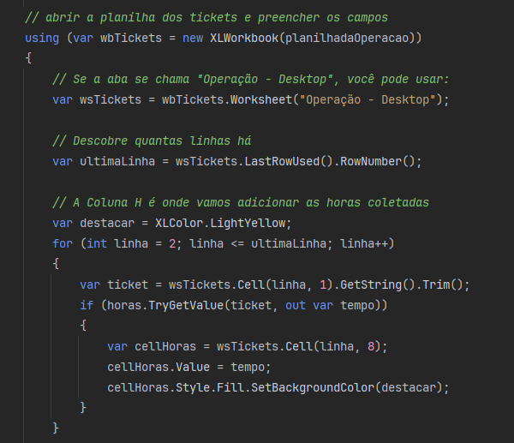

5. Salvar a Planilha Final
Depois de preencher os tempos para todos os tickets presentes na planilha de operação, o arquivo é salvo com o nome definido na variável planilhaFinalAtt, ou seja, uma nova versão da planilha com os dados atualizados.
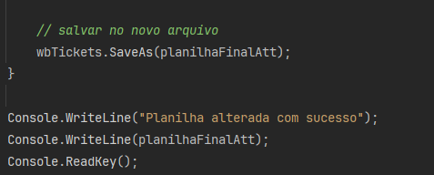

6. Tratamento de Erros
Se houver qualquer erro durante a execução do processo, o bloco catch irá capturar e mostrar a mensagem do erro na tela. Isso ajuda a identificar e corrigir possíveis problemas, como arquivos ausentes ou problemas na leitura/escrita das planilhas.

